Plán na 20. týden od 12. 1. do 16. 1. 2015
3. E

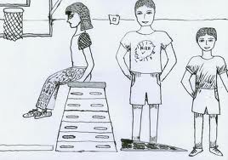
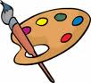
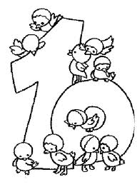

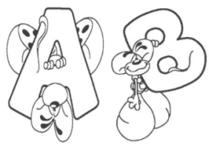

Český jazyk:

Český jazyk: Vyjmenovaná slova po L (uč. str. 36 – 40, PS žlutý str. 12 – 15, zelený str. 32 – 34).
Sloh – popis osoby. Čtení – čítanka str. 77; české pověsti. Návštěva loutkového představení.
_________________________________________________________________________________________

Matematika: Rýsování čtverce - procvičování. Slovní úlohy. Opakované půlení (uč. str. 47). Písemné odčítání trojciferných čísel.
________________________________________________________________________________________

Prvouka: Podmínky života na Zemi. Voda. (uč. str. 28 – 29, PS str. 35 - 36).
_________________________________________________________________________________________

Tvořivé činnosti: „Roboti“ – koláž. _________________________________________________________________________________________

Různé:
Tento týden píšeme pololetní písemné práce z prvouky, matematiky, českého a anglického jazyka. Klasifikace za první pololetí se uzavírá v pátek.

V pátek 16. 1. navštívíme loutkové představení. Vstupné 50 Kč za žáka uhradíme z třídního fondu.

Odevzdej vyplněnou závaznou přihlášku na školu v přírodě.


Domácí úkoly: do pátku

Čj – zelený pracovní sešit: str. 32 celá, str. 33 cv. F.
M – pracovní sešit č. 2: str. 4/cv. 2 a 3 Nezapomeň sešit podepsat!
Pr – PS str. 34/cv. 2 – nápověda v učebnici str. 26.
___________________________________________________________________

